

Indicação nº............./2023.

Exmo. Presidente
Jefferson de Oliveira
Câmara de Vereadores
Canela – RS

Senhor presidente.

O Vereador que este subscreve, no uso de suas atribuições legais e regimentais, na forma do art. 156 do Regimento Interno, solicita que seja encaminhado ao Senhor Prefeito Municipal, a Indicação para que seja instalado uma Lombada (Quebra Mola) na Rua Benito Bertoluci na altura do n° 130 no Bairro São Luiz.

Justificativa:

A iniciativa é um pedido da comunidade que utiliza esta via e pelo perigo dos veículos que transitam em alta velocidade estão preocupados com a segurança de todos, tanto pedestres como motoristas.

Canela, 06 de abril de 2023.

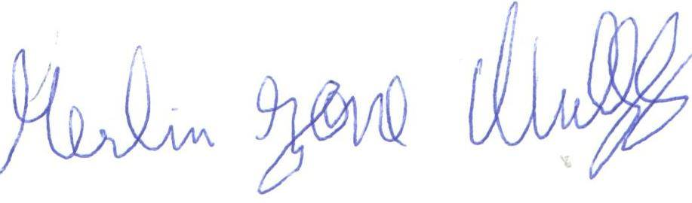
Merlin Jone Wulff
Vereador do PDT



